МБОУ СОШ № 77
УЧИТЕЛЬ: Долганова Зоя Владимировна
Класс: 2 б
Предмет: математика
№ | Дата урока, день недели | Тема | ЭОР  (ссылка) | Текущий контроль |  | Консультация
 |  |  |  | форма | сроки | форма | сроки
1 | 20. 04  Понедельник | Умножение числа на 2 и на 2 | Кл. работа  1. Видеоурок № 63 РЭШ  https://resh.edu.ru/subject/lesson/6212/start/214179/  https://www.youtube.com/watch?v=a91w5Outg7M  или  стр. 81 № 2, 2 (устно)  2. стр. 81 № 3 (1), 6 (письменно)  Дом. работа  1. Учить таблицу умножения.  2. Стр. 81 № 4, 5  3. для повторения  https://www.youtube.com/watch?v=mFiehMatkbg | Записи в тетради  Знание таблицы  Задания выслать на электронную почту учителя | 20-21 | Можно задать вопрос учителю по электронной почте, WhatsApp
2 | 21. 04  Вторник | Умножение числа на 2 и на 2 | Кл. работа  1. Повторение  https://www.youtube.com/watch?v=3tOx1n6zx_U  или  стр. 82 № 1, 5 (устно)  - стр. 82 № 2, 6 (письменно)  Дом. работа  1. https://www.youtube.com/watch?v=Hw0BvP2lHgY  2. стр. 82 № 3, 4 | Записи в тетрад  Знание таблицы  Задания выслать на электронную почту учителя | 21-22 |  | Ежедневно
3 | 22. 04  Среда | Деление  на 2 | Кл. работа  1. РЭШ Урок № 64  https://resh.edu.ru/subject/lesson/3981/start/214489/  или  стр. 83 № 1, 4. 5 (устно)  2. стр. 83 № 2 (письменно)  Дом. работа  1. стр. 83 № 3, 6  по желанию тренировочные задания на РЭШ  https://resh.edu.ru/subject/lesson/3981/train/214497/  https://resh.edu.ru/subject/lesson/3981/control/1/214511/ | Записи в тетради | 22-23
4 | 23.04  Четверг | Деление  на 2 | Кл. работа  - Повторение  https://infourok.ru/videouroki/1830  https://www.youtube.com/watch?v=4usb3Txsyuw  или  стр. 84 № 1,2. 7 (устно)  - стр. 84 № 3, 5 (письменно)  Дом. работа  1. Стр. 84 № 4, 6  2. Контрольный тест на знание таблицы умножения  https://testedu.ru/test/matematika/2-klass/umnozhenie-chisla-2.html | Записи в тетради  Тест  Задания выслать на электронную почту учителя | 23-24

Предмет: Русский язык
№ | Дата урока, день недели | Тема | ЭОР  (ссылка) | Текущий контроль |  | Консультация
 |  |  |  | форма | сроки | форма | сроки
1 | 20. 04  Понедельник | Связь имени прилагательного с именем существительным. | Кл. работа  1. ИНФОУРОК № 19  https://www.youtube.com/watch?v=OeAjHeK3KFc  или  стр. 88 упр. 152  Составить предложения с каждым рисунком. В каждом предложении должно быть прилагательное. Его подчеркнуть волнистой линией, над словом надписать часть речи.  2. стр. 89 упр. 153 (по заданию учебника)  Дом. работа  Стр. 90 упр. 154 | Запись в тетради  Задания выслать на электронную почту учителя | 13-14 апреля | Можно задать вопрос учителю по электронной почте, WhatsApp
2 | 21. 04  Вторник | Прилагательные близкие и противоположные по значению. | Кл. работа  - Объяснение темы  https://www.youtube.com/watch?v=lhJYbKcRSjo  или  Стр. 90 упр. 155.  Дом. работ  Стр. 91 упр. 156, 157а | Запись в тетради | 14-15 апреля |  | Ежедневно
3 | 22. 04  Среда | Единственное и множественное число имён прилагательных | Кл. работа  1. Просмотреть видеоурок № 72 (РЭШ)  https://resh.edu.ru/subject/lesson/4279/main/181104/ с.92 правило, упр.158,159,160,161  или  стр. 92, правило  упр. 158 (устно)  https://resh.edu.ru/subject/lesson/4279/train/181113/  - упр. 161(письменно)  Дом. работа  с.93 упр.159  По желанию выполнить задания  https://resh.edu.ru/subject/lesson/4279/control/1/181127/  https://resh.edu.ru/subject/lesson/4279/control/2/181130/ | Записи в тетради  Задания выслать на электронную почту учителя | 22-23
4 | 23.04  Четверг | Что такое текст – описание? | Кл. работа  1. Просмотр Видеоурок № 73 (РЭШ)  https://resh.edu.ru/subject/lesson/3601/main/220602/  или  стр. 95 упр.163,164 (устно)  с. 96 правило (запомнить)  2. упр. 165, 166 (письменно по заданию учебника)  Дом. работа  Стр. 93 упр. 160  По желанию выполнить тренировочные задания  https://resh.edu.ru/subject/lesson/3601/train/220606/ | Записи в тетради  Задания выслать на электронную почту учителя | 23-24
5 | 24.04 Пятница | Проверочная работа по теме "Имя прилагательное" | Кл. работа  1.Повторить материал  https://www.youtube.com/watch?v=6dCpI6KUZZQ  2. Пройти тест  https://testedu.ru/test/russkij-yazyik/2-klass/test-po-teme-imya-prilagatelnoe.html  и скинуть «скриншот» полученных баллов  или  1. стр. 99 № 1, 2, 4 (устно)  2. Тест «Имя прилагательное» (прикреплен в сетевом городе)  Дом. работа  Стр. 97 упр. 167  По желанию выполнить контрольные задания  https://resh.edu.ru/subject/lesson/3601/control/1/220619/  https://resh.edu.ru/subject/lesson/3601/control/2/220622/ | Тест  «Имя прилагательное»  Задания выслать на электронную почту учителя | 24-25 | Можно задать вопрос учителю по электронной почте, WhatsApp

Предмет: Литературное чтение
№ | Дата урока, день недели | Тема | ЭОР  (ссылка) | Текущий контроль |  | Консультация
 |  |  |  | форма | сроки | форма | сроки
1 | 20. 04  Понедельник | Веселые рассказы  для детей  Г. Остера. | Кл. работа  - Познакомься с писателем  https://www.youtube.com/watch?v=TFhWW_Zn-Yo  - стр. 155-156, читать  Дом. работа  Стр. 156-160, читать  стр. 160 № 1, 2 (устно) | Задания выслать на электронную почту учителя |  | Можно задать вопрос учителю по электронной почте, WhatsApp
2 | 21. 04  Вторник | Веселые рассказы  для детей  Г. Остера. | Кл. работа  1. Просмотреть видеоурок № 59 (РЭШ)  https://resh.edu.ru/subject/lesson/5064/start/187555/  2. Работа с текстом  Стр. 160 № 3, 4 (устно)  Дом. работа  - стр. 160 № 5, 6 (устно)  - по желанию РЭШ  https://resh.edu.ru/subject/lesson/5064/train/  3. посмотреть мультфильм  https://www.youtube.com/watch?v=C2DwgxkOuw4 | Задания выслать на электронную почту учителя |  | Можно задать вопрос учителю по электронной почте, WhatsApp
3 | 22. 04  Среда | Веселые рассказы для детей В.Драгунского. | Кл. работа  1.Знакомство с писателем  https://www.youtube.com/watch?v=wx8S4I3fjxA  2. просмотреть урок № . 60 (РЭШ)  https://resh.edu.ru/subject/lesson/5065/start/187588/  Дом. работа  1. стр. 162-167, читать  2. стр. 167 № 1 (устно) | Контрольные задания на РЭШ выполнить по порядку  https://resh.edu.ru/subject/lesson/5064/control/1/187570/ |  | Можно задать вопрос учителю по электронной почте, WhatsApp
4 | 23.04  Четверг | Веселые рассказы для детей В.Драгунского. | Кл. работа  1.Знакомство с писателем  https://www.youtube.com/watch?v=wx8S4I3fjxA  2. просмотреть урок № . 60 (РЭШ)  https://resh.edu.ru/subject/lesson/5065/start/187588/  - стр. 161-162, читать  Дом. работа  1. стр. 162-167, читать  2. стр. 167 № 1 (устно) | Выполнить в системе РЭШ. Учитель увидит выполненные задания. |  | Можно задать вопрос учителю по электронной почте, WhatsApp

Предмет: Окружающий мир
№ | Дата урока, день недели | Тема | ЭОР  (ссылка) | Текущий контроль |  | Консультация
 |  |  |  | форма | сроки | форма | сроки
1 | 21. 04  Вторник | Водные богатства. Водные богатства нашей планеты | Кл. работа  1. ИНФОУРОК  https://www.youtube.com/watch?v=Qmg4suLLN48  или  2. стр. 82-85, читать  Дом. работа  1. Стр. 83, нарисовать схему реки.  2. Письменно дать определения устью, истоку и руслу. | Схема реки и определения  Задания выслать на электронную почту учителя |  | Можно задать вопрос учителю по электронной почте, WhatsApp | Ежедневно
2 | 23.04  Четверг | В гости к весне Наблюдения над весенними явлениями природы. Неживая природа | Кл. работа  1. Видеоурок 29 (РЭШ)  https://resh.edu.ru/subject/lesson/6078/main/157583/  или  стр. 86-87, читать  Дом. работа  - стр. 87, пересказ  - онлайн-тест  (по желанию)  https://onlinetestpad.com/ru/testview/271045-2-klass-test-po-okruzhayushhemu-miru-po-teme-v-gosti-k-vesne | Выполнить в системе РЭШ. Учитель увидит выполненные задания.  Онлайн-тест | 9 апреля

Предмет: Музыка
№ | Дата урока, день недели | Тема | ЭОР  (ссылка) | Текущий контроль |  | Консультация
 |  |  |  | форма | сроки | форма | сроки
1 | 24.04  Пятница | И все это – Бах. Музыкальные инструменты (орган). | Кл. работа  1. Видеоурок № 13 (РЭШ)  https://resh.edu.ru/subject/lesson/4338/main/51766/  2. ИНФОУРОК № 25  https://www.youtube.com/watch?v=6XriCJMTCZE  Дом. работа  1. Тренировочные и контрольные задания (РЭШ)  https://resh.edu.ru/subject/lesson/4338/train/51772/  (по желанию) | тест  Выполнить в системе РЭШ. Учитель увидит выполненные задания. |  | Можно задать вопрос учителю по электронной почте, WhatsApp | Ежедневно

Предмет: ИЗО
№ | Дата урока, день недели | Тема | ЭОР  (ссылка) | Текущий контроль |  | Консультация
 |  |  |  | форма | сроки | форма | сроки
1 | 20. 04  понедельник | Что такое ритм линий? Ритмическая организация листа с помощью линий. | Кл. работа  Познакомиться с линией и ее возможностями  https://www.youtube.com/watch?v=FjDA5ptLZYA  Дом. работа  Нарисовать рисунок  (во второй части ролика)  https://www.youtube.com/watch?v=FjDA5ptLZYA | Нарисовать рисунок  прислать на электронную почту учителя | 20-25 | Можно задать вопрос учителю по электронной почте, WhatsApp | Ежедневно

Предмет: Технологи
№ | Дата урока, день недели | Тема | ЭОР  (ссылка) | Текущий контроль |  | Консультация
 |  |  |  | форма | сроки | форма | сроки
1 | 23.04  Четверг | Использование силы ветра человеком. Работа с бумагой. Изготовление объёмной модели птицы | Делаем поэтапно Птицу счастья  https://www.youtube.com/watch?v=vrQ1EQG3kUI | Сделать поделку  Прислать фото на электронную почту учителя |  | Можно задать вопрос учителю по электронной почте, WhatsApp | Ежедневно

УЧИТЕЛЬ Поздина Лариса Васильевна
Класс 2
Предмет Физическая культура
Тема | ЭОР  (ссылка) | Текущий контроль |  | Консультация
 |  | форма | сроки | форма | сроки
Броски и ловля мяча через сетку в парах. | Зайти по ссылке и выполнить задания  https://resh.edu.ru/subject/lesson/4154/start/192700/ | Выполнить в системе РЭШ. Учитель увидит выполненные задания. | до 24 апреля | Можно задать вопрос учителю по электронной почте, WhatsApp | до 24 апреля
Стойка игрока. Перемещение в стойке | Зайти по ссылке и выполнить задания  https://resh.edu.ru/subject/lesson/6164/start/192726/ | Выполнить в системе РЭШ. Учитель увидит выполненные задания. | до 24 апреля |  | до 24 апреля
Передача двумя руками сверху на месте. | Зайти по ссылке и выполнить задания  https://resh.edu.ru/subject/lesson/3520/start/224142/ | Выполнить в системе РЭШ. Учитель увидит выполненные задания. | до 24 апреля |  | до 24 апреля

УЧИТЕЛЬ: Карпова А.В.
Класс: 2 б
Предмет: английский язык
Тема | ЭОР  (ссылка) | Текущий контроль |  | Консультация
 |  | форма | сроки | форма | сроки
Любит ли Венди плавать Формирование лексических и грамматических навыков | https://www.youtube.com/watch?v=BLCLQfaQNjQ | Задания, которые опубликованы на google classroom отправить на Google Classrom. Код курса 4emwljm | 21.04.2020 | Комментарии в мессенжерах,  по почте, видео звонок | В течение недели с 20.04 по 24.04
Любит ли Хелен читать? Формирование лексических и грамматических навыков |  | Задания, которые опубликованы на google classroom отправить на Google Classrom. Код курса 4emwljm | 23.04.2020 | Комментарии, видео звонок | В течение недели с 20.04 по 24.04

Посмотрите обучающее видео https://www.youtube.com/watch?v=BLCLQfaQNjQ. Обратите внимание на таблицу. В вопросе глагол выходит на первое место. Перенесите таблицу в тетрадь, предложения переведите

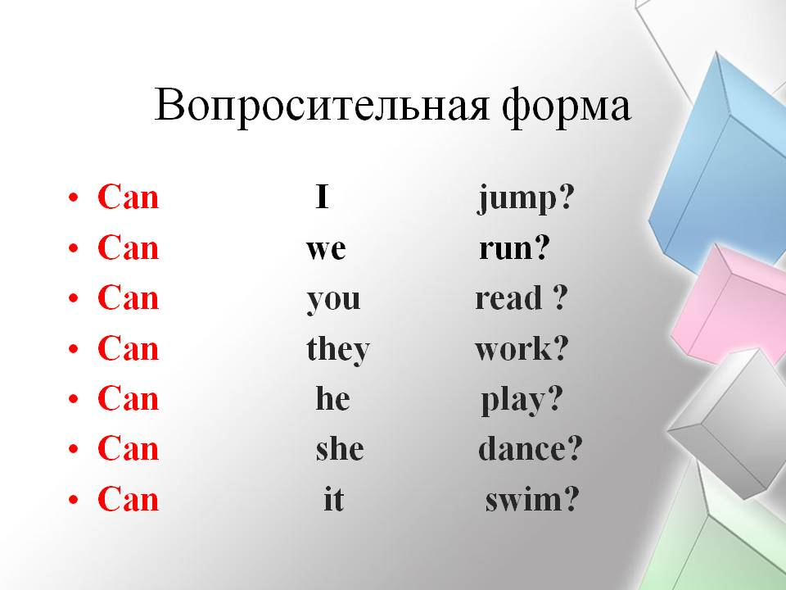

- Обратите внимание на построение краткого ответа. Схему занесите в тетрадь.

- Следующие задания выполните в тетради.
- Соедини предложения с правильным переводом:
Cats can sing. Кролики умеют прыгать.
Dogs can run. Кошки умеют петь.
Rabbits can jump. Крокодилы умеют плавать.
Crocodiles can swim. Собаки умеют бегать.

- Составь и запиши предложения с помощью таблицы, напиши перевод каждого из предложений:
I  Nick  She  They | can  can’t | dance  read  swim  fly
1)
2)
3)
- Составь и запиши предложения с помощью таблицы, напиши перевод каждого из предложений:
Can | Mary  he  we | Skip?  play tennis?  Write?
1)
2)
3)
- Составь предложения, расположив слова в нужном порядке. Запиши их.
- you, Can, swim? ______________________________________________________________________
- can’t, dance, She. _____________________________________________________________________
- fly, can’t, It. _________________________________________________________________________
- can, run, They, and, jump. ______________________________________________________________

- Соедини вопросы и соответствующие им ответы:
Can he read? Yes, she can.
Can we sing? No, it can’t.
Can they count? Yes, he can.
Can Jane run? No, we can’t.
Can Ann’s cat jump? Yes, they can.

Уважаемые учащиеся, обращаю ваше внимание, работа рассчитана на неделю. Срок сдачи работы 24.04.2020. Работу принимаю на Google classroom. Если возникают трудности с регистрацией и отправкой работы, напишите мне WhatsApp
Форма сдачи: Отправлять на Google classroom. Код курса 4emwljm

УЧИТЕЛЬ Линева Е.А
Класс 2
Предмет английский язык
Тема | ЭОР  (ссылка) | Текущий контроль |  | Консультация
 |  | форма | сроки | форма | сроки
Любит ли Венди плавать. Формирование лексических и грамматических навыков. | - Ознакомится по ссылке с материалами https://www.infouroki.net/prezentaciya-po-angliyskomu-yazyku-na-temu-let039s-go-by-ship-2-klass.html  Посмотрите презентацию по теме Let’sgobyship (Учебник стр 32)  Из второго слайда выпишите слова в словарик (транскрипция + перевод) – прочитайте слова несколько раз вслух! | Индивидуальная карточка в Googleclass–платформа.  Выполнить задания.  Учитель увидит выполненные задания. | 2 дня  (20.04.-24.04) | Можно задать вопрос учителю по почте, мессенджерах | (20.04.-24.04)
Любит ли Хелен читать? | Выполните упр 1 стр 60 -61 – в тетради (Activitybook) | Индивидуальная карточка в Googleclass–платформа.  Выполнить задания.  Учитель увидит выполненные задания | 2 дня (20.04.-24.04) |  | (20.04.-24.04)

